Виды дефектов утеплителя при устройстве навесных вентилируемых фасадов
28.02.2023
Аннотация
В данной статье рассмотрены и проанализированы наиболее часто встречающиеся дефекты монтажа утеплителя, выявляемые при визуально-инструментальном обследовании монтируемых конструкций навесных фасадных систем.
Введение
Навесные фасадные системы – это широко применяемые в современной практике каркасные конструкции с закреплёнными панелями облицовки, призванными обеспечить защиту несущей стены, а также декоративное совершенство готовой постройки. Применение таких систем нашло распространение при строительстве новых жилых и нежилых зданий, а также при реконструкции старых построек – домов и промышленных объектов.
Устройство навесных фасадов
Все навесные системы имеют принципиально одинаковую конструкцию и состоят из утеплителя, подконструкции (металлический каркас) и облицовки (рис.1).
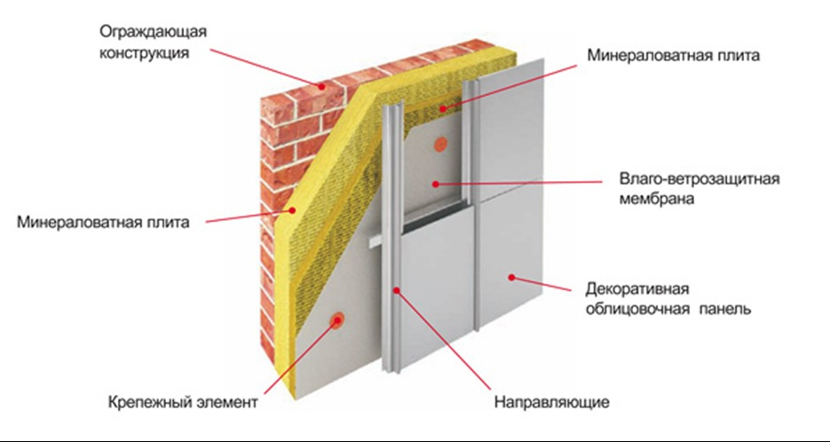
В основной части статьи приведена статистика наиболее встречаемых дефектов при монтаже утеплителя в навесных фасадных системах.
Статистика и иллюстрации дефектов
В ходе работ по обследованию фасадных конструкций на объектах г. Москвы получена статистика основных дефектов устройства теплоизоляционного слоя стен (рис.2).
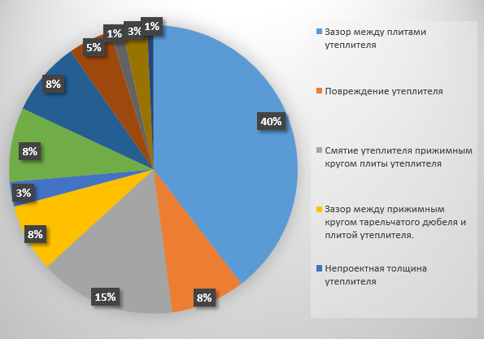
На рисунках 3-11 показаны встречающиеся дефекты теплозащитного слоя навесных фасадов в порядке убывания частоты обнаружения на обследуемых зданиях.
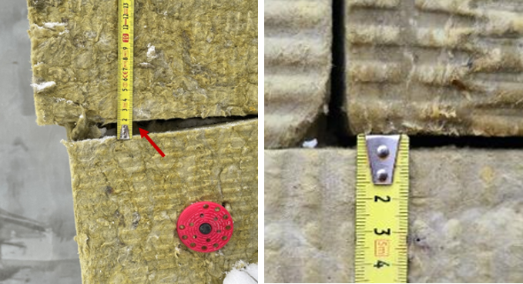
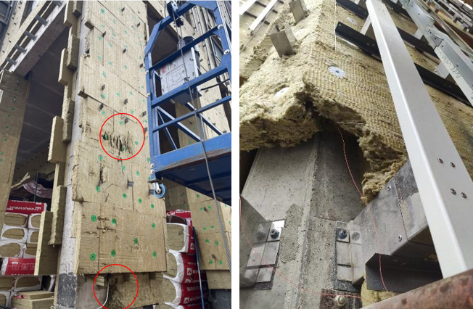
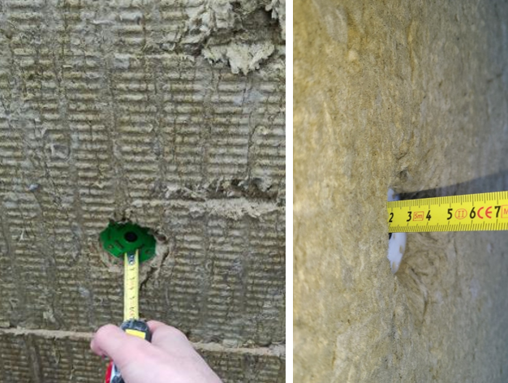
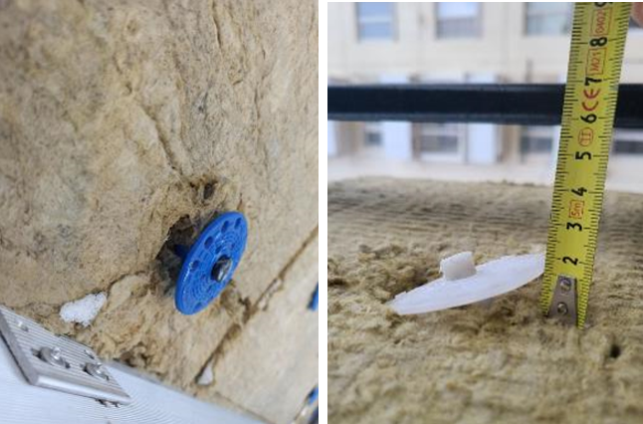
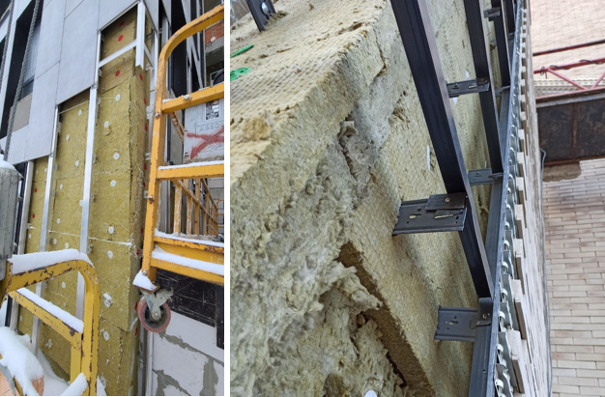
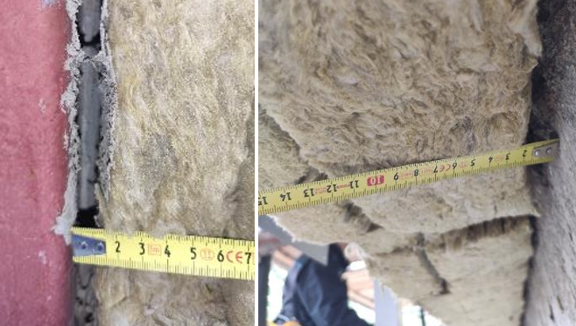
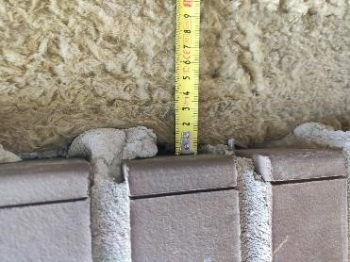
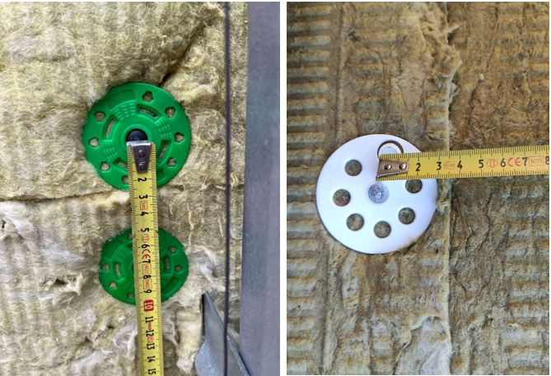
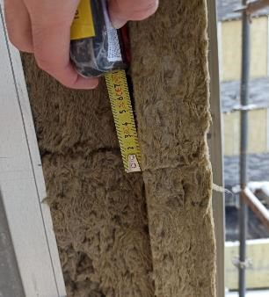
Заключение
При эксплуатации зданий с навесными фасадными системами обнаруживаются дефекты, существенно снижающие теплозащитные качества наружных стен [1-3].
К числу таких дефектов следует отнести и рассмотренные в данной статье. Качественное выполнение работ по монтажу утеплителя, необходимое условие выполнения требований проекта при возведении и реконструкции зданий с навесными фасадными системами.
Список литературы
1. Беляков И.Г., Вытчиков А.Ю., Костуганов А.Б. Анализ инфильтрации наружного воздуха на теплозащитные свойства ограждающих конструкций. В сборнике: Традиции и инновации в строительстве и архитектуре. Строительные технологии. сборник статей. Под редакцией М.В. Шувалова, А.А. Пищулева, А.К. Стрелкова. Самара, 2019. С. 482-488.
2. Шатилов Н.Д. Проблема точечных мостиков холода навесных фасадных систем. Современные технологии в строительстве. Теория и практика. 2021. Т. 2. С. 161-164.
3. Жиренков А.А. Основные требования к физико-механическим свойствам строительных тепло- и гидроизоляционных материалов при их эксплуатации в условиях Севера России. В сборнике: Север России: стратегии и перспективы развития. материалы II Всероссийской научно-практической конференции. 2016. С. 87-90.

Статью подготовил:
Ведущий инженер отдела строительной акустики и
обследования фасадов ГБУ "ЦЭИИС" Игнатьев А.С.

Адрес страницы: http://ceiis.mos.ru/presscenter/nauchno-publitsisticheskie-stati/detail/11433839.html
ГБУ города Москвы «ЦЭИИС»

